一、登录本人教务系统账号

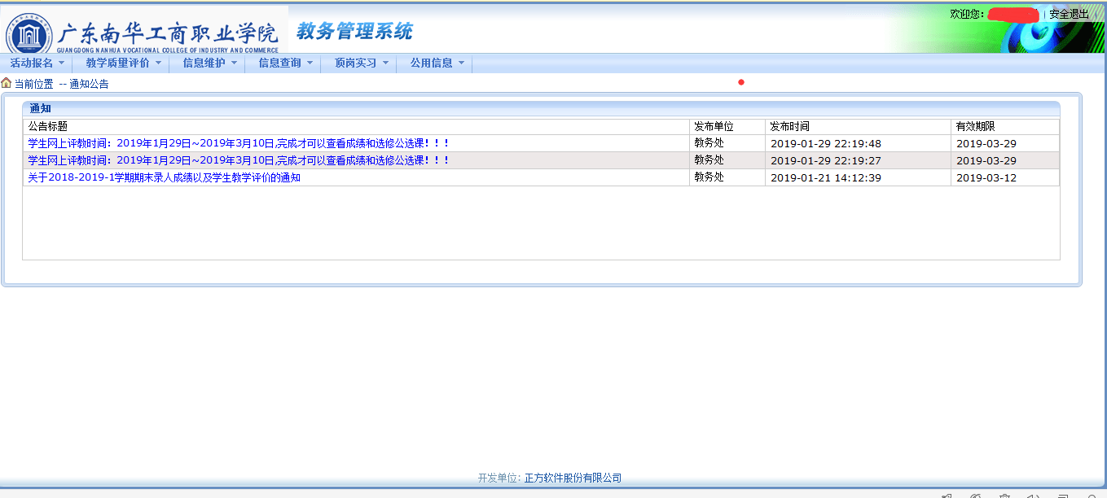

二、打开信息维护中个人信息维护菜单

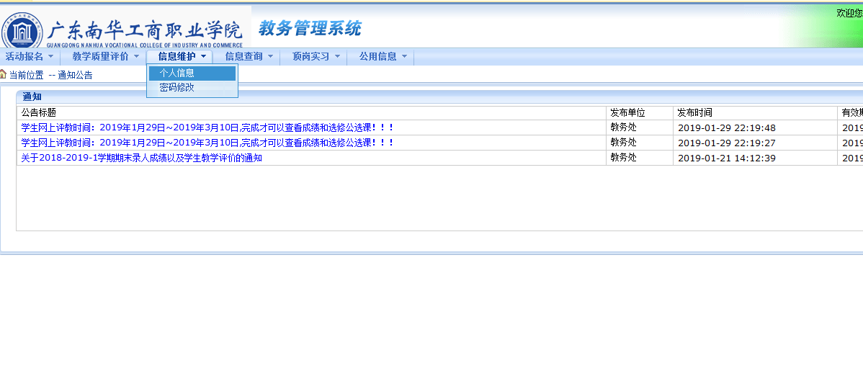

三、个人信息维护中填写本人监护人信息

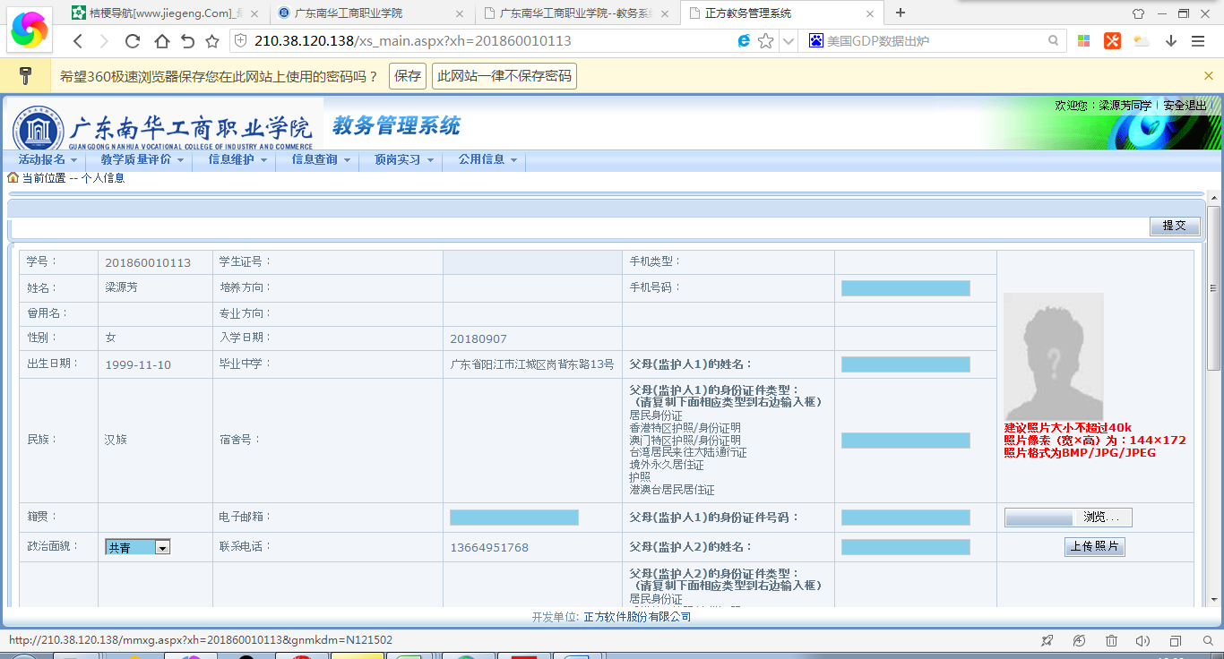

四、填写监护人姓名、监护人身份证件类型、监护人的身份证号码（可以根据实际情况填报一个或两个监护人信息，监护人身份证类型请根据一下类型填写：居民身份证、-香港特区护照/身份证明、澳门特区护照/身份证明、台湾居民来往大陆通行证、境外永久居住证、港澳台居民居住证）

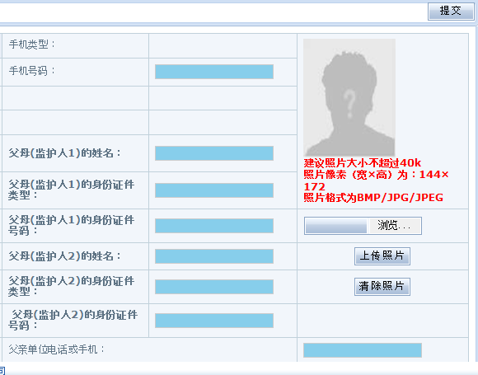

五、填写完监护人数据后点击提交按钮即可完成（请认真检查填报数据，提交后数据有误可重新填写再次提交即可修改，数据有误引起后果由本人负责）

